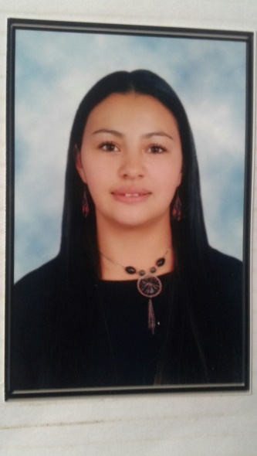

**KAREN DAMARIS ZARATE BLANCO**

Carrera 148 b 14 a 42

3142635114- 3227463344

[krenz06@hotmail.com](mailto:krenz06@hotmail.com)

**PERFIL PROFESIONAL**

Bachiller Académico con interés en trabajar en recepción de llamadas, atención a clientes telefónica y presencial. Manejo de correspondencia, envío de remesas a nivel nacional. Recepción, clasificación y organización de documentos en archivo físico. Organizada, con actitud de servicio, orientada al trabajo en equipo y a los resultados

**EXPERIENCIA LABORAL**

Conductora

Carro de carga

Agosto 2013 – enero de 2015

Prestando el servicio de conductora para llevar a los productos de los clientes hasta su destino.

Searca s.a.

Oficios varios

Marzo 2013 – octubre de 2016

Responsable de la atención de los clientes y visitantes, mantener las áreas de la empresa limpias, con apoyo en la recepción de llamadas y envió de remesas a las distintas bases de la empresa.

**FORMACION ACADEMICA**

Ingeniería ambiental

Aplazado

3 semestre

Universidad nacional abierta y a distancia.

Curso

Mantenimiento de computadores

Sena

**FORMACION COMPLEMENTARIA**

Curso

Mantenimiento de computadores

Sena

Curso

Ingles beginner

Sena

Curso

Word

Sena

Curso

Power point

Sena

Curso

emprendimiento

Sena

**REFERENCIAS Y CERTIFICACIONES**

Disponibles a solicitud del interesado.